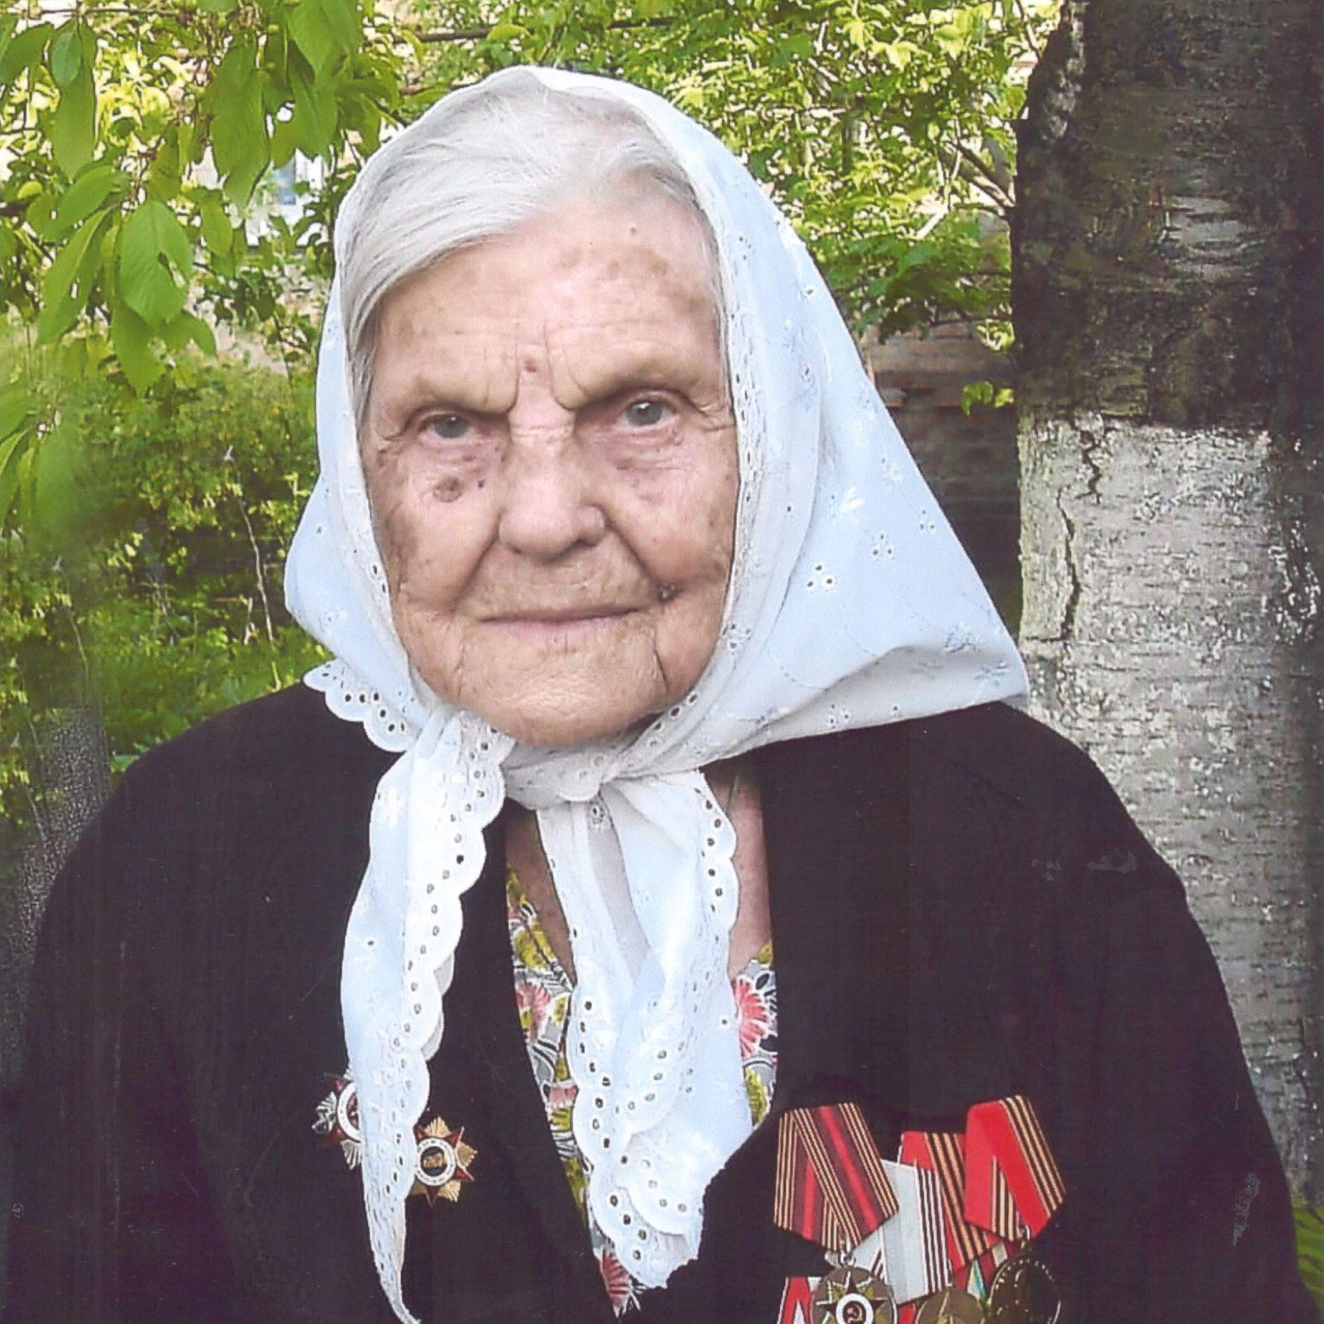
Барабашева
Александра Яковлевна
(1921-2016)

